SOFTWARE REQUIREMENTS SPECIFICATION

untuk

Sistem Informasi Penyimpanan Cloud Terdistribusi Berbasis Web Menggunakan Metode Resumable Chunk Upload Version 2.0


Disusun oleh: Kelompok 4

No. | Nama | NPM | Peran dalam Tim
1 | Nayla Rabia Gustari | 20241320034 | Project Manager
2 | Aisma Haidy Putri Berry Ani N.R | 20241320001 | System Analyst
3 | Adrian Ronald Daga | 20241320011 | Backend Developer
4 | Fakhry Ahmad Fauzan | 20241320038 | Frontend Developer
5 | Arya Adi Muhammad Iqbal | 20241320018 | QA Tester

PROGRAM STUDI SISTEM INFORMASI FAKULTAS ILMU KOMPUTER DAN SISTEM INFORMASI

UNIVERSITAS KEBANGSAAN REPUBLIK INDONESIA BANDUNG

2026

RIWAYAT REVISI

Versi | Tanggal | Deskripsi Perubahan | Diubah Oleh
1.0 | Oktober 2026 | Draft awal SRS yang merangkum tujuan, ruang lingkup, kebutuhan fungsional dan non-fungsional, antarmuka, serta kebutuhan pendukung berdasarkan Ustek  Kelompok 4 dan KAK Cloud Storage. | Kelompok 4
1.1 | Oktober 2026 | Penambahan Lampiran D yang mencakup pemodelan sistem berupa alur sistem, Use Case Diagram, Activity Diagram, Sequence Diagram, Class Diagram, diagram arsitektur konseptual, serta pemetaan diagram terhadap kebutuhan SRS. | Kelompok 4
2.0 | 30 Oktober 2026 | Penyelarasan teknologi basis data PostgreSQL, pembaruan batas maksimum file, penyesuaian arsitektur tiga node Dev & Staging, penyelarasan Class Diagram dan ERD, penambahan registrasi akun, serta perbaikan konsistensi kebutuhan dan format dokumen. | Kelompok 4

Status dokumen: Draft Revisi (v2.0). Dokumen telah diperbarui dengan penyelarasan teknologi basis data PostgreSQL, batas ukuran file, arsitektur tiga node Dev & Staging, serta penyelarasan Class Diagram dan ERD. Validasi kebutuhan, diagram, serta daftar TBD masih perlu dilakukan sebelum dokumen ditetapkan sebagai baseline implementasi.

DAFTAR ISI

RIWAYAT REVISI 2
BAB 1 — PENDAHULUAN 5
1.1 Tujuan 5
1.2 Konvensi Dokumen 5
1.3 Target Pembaca dan Saran Membaca 5
1.4 Ruang Lingkup Produk 6
1.5 Referensi 6
BAB 2 — DESKRIPSI UMUM 7
2.1 Perspektif Produk 7
2.2 Fungsi Produk 7
2.3 Kelas Pengguna dan Karakteristik 8
2.4 Lingkungan Operasi 8
2.5 Batasan Desain dan Implementasi 8
2.6 Dokumentasi Pengguna 9
2.7 Asumsi dan Ketergantungan 9
BAB 3 — KEBUTUHAN ANTARMUKA EKSTERNAL 10
3.1 Antarmuka Pengguna (User Interface) 10
3.2 Antarmuka Perangkat Keras 10
3.3 Antarmuka Perangkat Lunak 10
3.4 Antarmuka Komunikasi 11
BAB 4 — FITUR DAN KEBUTUHAN FUNGSIONAL 12
4.1 Autentikasi dan Otorisasi 12
4.2 Manajemen File dan Folder 13
4.3 Resumable Chunk Upload 13
4.4 Progress dan Status Unggah 15
4.5 Penyimpanan Terdistribusi 15
4.6 Berbagi File 16
4.7 Manajemen Kuota 17
4.8 Dashboard Administrator 18
4.9 Log Aktivitas (Audit Trail) 18
BAB 5 — KEBUTUHAN NON-FUNGSIONAL 20
5.1 Persyaratan Kinerja 20
5.2 Persyaratan Keamanan 20
5.3 Ketersediaan dan Keandalan 20
5.4 Kompatibilitas dan Skalabilitas 21
5.5 Pemeliharaan dan Kualitas 21
5.6 Kriteria Penerimaan Utama 21
BAB 6 — KEBUTUHAN LAINNYA 22
6.1 Persyaratan Basis Data 22
6.2 Persyaratan Lokalisasi 22
6.3 Persyaratan Operasional 22
6.4 Persyaratan Backup dan Pemeliharaan 23
LAMPIRAN A — GLOSARIUM 24
LAMPIRAN B — DESKRIPSI USE CASE 25
B.1 Use Case: Login 25
B.2 Use Case: Unggah dan Lanjutkan File 25
B.3 Use Case: Berbagi File 26
B.4 Use Case: Pemantauan Storage Node 26
LAMPIRAN C — DAFTAR TBD (TO BE DETERMINED) 27
LAMPIRAN D — PEMODELAN SISTEM DAN DIAGRAM UML 29
D.1 Aktor dan Batas Sistem 29
D.2 Business Process Diagram (Alur Umum Sistem) 30
D.3 Use Case Diagram 31
D.4 Activity Diagram — Unggah dan Lanjutkan File 32
D.5 Activity Diagram — Berbagi File 33
D.6 Sequence Diagram — Unggah File 34
D.7 Sequence Diagram — Unduh File dan Failover 35
D.8 Class Diagram 36
D.9 Component Diagram (Arsitektur Konseptual) 37
D.10 Entity Relationship Diagram (ERD) 38
D.11 Deployment Diagram 39
D.12 Pemetaan Diagram ke Kebutuhan SRS 40
Catatan Validasi dan Batasan 40
CATATAN PENUTUP 41

BAB 1 — PENDAHULUAN

Tujuan
Dokumen Software Requirements Specification (SRS) ini mendefinisikan kebutuhan perangkat lunak untuk Sistem Informasi Penyimpanan Cloud Terdistribusi Berbasis Web Menggunakan Metode Resumable Chunk Upload. Dokumen menjadi acuan awal bagi tim pengembang dalam menganalisis, merancang, membangun, menguji, dan mengevaluasi sistem, serta bagi pihak terkait untuk memvalidasi kebutuhan sebelum implementasi dilanjutkan.

Konvensi Dokumen
Dokumen ini menggunakan konvensi sebagai berikut:

    - Bahasa dokumen adalah Bahasa Indonesia formal.
    - Kebutuhan fungsional menggunakan kode REQ-F-XX; kebutuhan non-fungsional menggunakan kode REQ-NF-XX.
    - Prioritas kebutuhan ditandai Tinggi, Sedang, atau Rendah.
    - Spesifikasi yang belum dipastikan ditandai sebagai TBD (To Be Determined) dan perlu divalidasi sebelum ditetapkan.

Target Pembaca dan Saran Membaca
Dokumen ini ditujukan kepada:

    - Tim pengembang — membaca seluruh dokumen, terutama Bab 3 sampai Bab 6.
    - System Analyst dan perancang UI/UX — menggunakan Bab 1–4 sebagai acuan kebutuhan dan desain.
    - QA Tester — menggunakan kebutuhan fungsional, non-fungsional, dan kriteria penerimaan sebagai dasar penyusunan test case.
    - Administrator dan pengguna akhir — membaca Bab 2, Bab 4, serta panduan pengguna setelah sistem tersedia.
    - Dosen atau pihak penilai — meninjau tujuan, ruang lingkup, kebutuhan sistem, dan konsistensi terhadap Ustek serta KAK.

Ruang Lingkup Produk
Produk yang dirancang adalah sistem penyimpanan cloud mandiri berbasis web yang menyediakan pengelolaan file dan folder secara terpusat. Sistem menggunakan metode Resumable Chunk Upload untuk memecah file besar menjadi bagian-bagian kecil sehingga unggahan dapat dilanjutkan setelah koneksi terputus. Penyimpanan file ditempatkan pada beberapa storage node dengan replikasi untuk meningkatkan ketersediaan dan redundansi data.
Ruang lingkup mencakup analisis kebutuhan, desain UI/UX dan sistem, pengembangan frontend dan backend, autentikasi dan otorisasi, pengelolaan file/folder, unggah yang dapat dilanjutkan, penyimpanan terdistribusi, berbagi file terkontrol, pengelolaan kuota, dashboard administrator, audit trail, pengujian, dokumentasi, pelatihan, dan serah terima.
Sistem tidak mencakup pengadaan server produksi permanen di luar lingkungan Dev & Staging, migrasi data dari sistem lama kecuali disepakati, maupun pembangunan aplikasi mobile native. Antarmuka web dirancang responsif agar dapat diakses dari perangkat seluler.

Referensi
    - Ustek Kelompok 4: Perancangan dan Pembangunan Sistem Informasi Penyimpanan Cloud Terdistribusi Berbasis Web Menggunakan Metode Resumable Chunk Upload, 2026.
    - Kerangka Acuan Kerja (KAK): Sistem Penyimpanan Cloud Terdistribusi (Resumable Chunk Upload), Tahun Anggaran 2026.
    - IEEE Std 830-1998 — Software Requirements Specification, sebagai referensi struktur dokumen.
    - Undang-Undang Nomor 27 Tahun 2022 tentang Pelindungan Data Pribadi.
    - Peraturan Pemerintah Nomor 71 Tahun 2019 tentang Penyelenggaraan Sistem dan Transaksi Elektronik.
    - ISO/IEC 27001 dan OWASP Application Security Verification Standard (ASVS), sebagai acuan keamanan yang disebutkan dalam Ustek dan KAK.

BAB 2 — DESKRIPSI UMUM

Perspektif Produk
Sistem merupakan aplikasi baru berbasis web dengan arsitektur client-server dan penyimpanan terdistribusi. Browser berinteraksi dengan lapisan aplikasi melalui REST API. Lapisan aplikasi mengelola autentikasi, metadata, sesi unggah, pemrosesan chunk, dan penempatan file. Basis data relasional menyimpan metadata dan status sistem, Redis mendukung cache serta antrean, sedangkan storage node menyimpan file dan replika.

Lapisan | Komponen / Peran
Klien | Browser modern dan antarmuka web responsif untuk mengelola file, folder, dan unggahan.
Aplikasi | Laravel REST API di belakang Nginx dan PHP-FPM; menangani autentikasi, otorisasi, file, folder, dan sesi unggah.
Data | PostgreSQL digunakan sebagai sistem manajemen basis data relasional untuk menyimpan metadata file, informasi pengguna, sesi unggah, kuota, serta log aktivitas. Redis digunakan untuk mendukung cache dan antrean pemrosesan asinkron.
Penyimpanan | Beberapa storage node berupa penyimpanan lokal terpisah atau object storage MinIO/S3; file direplikasi ke node berbeda.

Fungsi Produk
Fungsi utama sistem ini meliputi:

    - Registrasi, login, logout, reset kata sandi, dan pembatasan akses berbasis peran.
    - Membuat, mengubah nama, memindahkan, menghapus, mencari, mengunduh, dan melihat pratinjau file/folder.
    - Mengunggah file dalam chunk dengan dukungan jeda, lanjutkan, batalkan, dan percobaan ulang otomatis.
    - Menampilkan progres unggahan, perkiraan sisa waktu, kecepatan, dan antrean unggahan.
    - Menempatkan file pada storage node yang aktif dan memiliki kapasitas, kemudian mereplikasinya secara asinkron.
    - Membagikan file melalui tautan dengan opsi kata sandi dan masa berlaku.
    - Mengelola kuota penyimpanan pengguna dan memberi notifikasi ketika kuota hampir penuh.
    - Menyediakan dashboard administrator untuk melihat kapasitas, status node, aktivitas pengguna, dan statistik unggahan.

    - Mencatat aktivitas penting pengguna dan sistem pada audit trail.

Kelas Pengguna dan Karakteristik

Kelas Pengguna | Deskripsi | Hak Akses
Administrator | Mengelola konfigurasi sistem dan memantau kondisi penyimpanan. | Mengelola pengguna/peran, kuota, status node, dashboard, dan audit log;  penambahan node sesuai rancangan.
Pengguna | Pengguna terdaftar yang menyimpan dan mengelola file pribadi atau file  yang menjadi hak aksesnya. | Mengelola file/folder, mengunggah dan melanjutkan unggahan, mengunduh file, serta membuat tautan berbagi sesuai izin.

Lingkungan Operasi

Komponen | Keterangan
Platform | Aplikasi web responsif.
Browser | Chrome, Firefox, Edge, dan Safari versi terbaru.
Backend | Laravel (PHP), REST API.
Frontend | HTML5, CSS3, JavaScript; Vue.js diusulkan, React sebagai alternatif.
Basis data | PostgreSQL
Antrean dan cache | Redis dan Laravel Queue.
Storage | Storage node lokal terpisah atau object storage MinIO/S3.
Web server dan deployment | Nginx, PHP-FPM, Docker, serta CI/CD dasar berbasis Git.
Jaringan | HTTPS/TLS untuk komunikasi sistem.

Batasan Desain dan Implementasi
    - Target ukuran file minimal 5 GB harus dapat diunggah dan dilanjutkan setelah koneksi terputus.
    - Ukuran file maksimum yang dapat diunggah adalah 20 GB per file dan dapat dikonfigurasi oleh administrator sesuai Ustek. Sistem harus menolak unggahan yang melebihi batas maksimum yang berlaku dan menampilkan informasi batas tersebut kepada pengguna sebelum proses unggah dimulai.
    - Ukuran chunk bawaan adalah 5 MB dan dapat dikonfigurasi.
    - Sesi unggah dapat dilanjutkan hingga 24 jam; sesi/chunk sementara yang kedaluwarsa dibersihkan otomatis.
    - Setiap file ditargetkan memiliki minimal dua salinan pada node berbeda.
    - Sistem ditargetkan mendukung minimal 100 pengguna aktif bersamaan sesuai hasil load testing.
    - Checksum SHA-256 harus berhasil diverifikasi pada 100% file hasil penggabungan.
    - Pengadaan server produksi permanen, migrasi data lama, dan aplikasi mobile native berada di luar lingkup.

Dokumentasi Pengguna
    - Panduan penggunaan untuk administrator dan pengguna akhir.
    - Dokumentasi teknis arsitektur, ERD, dan integrasi API.
    - Dokumen SRS serta desain UI/UX.
    - Laporan pengujian, laporan kemajuan, dan laporan akhir.

Asumsi dan Ketergantungan

Asumsi:
    - Pengguna memiliki browser modern dan koneksi jaringan untuk mengakses aplikasi.
    - Administrator bertanggung jawab mengelola pengguna, kuota, dan pemantauan node.
    - Lingkungan Dev & Staging tersedia untuk pengembangan dan pengujian.

Ketergantungan:
    - Ketersediaan application server dan storage node.
    - Ketersediaan basis data dan layanan Redis/queue.
    - Konfigurasi storage lokal atau MinIO/S3 yang dapat diakses oleh aplikasi.
    - Konfigurasi HTTPS/TLS, kredensial, serta pengaturan jaringan yang sesuai.

BAB 3 — KEBUTUHAN ANTARMUKA EKSTERNAL

Antarmuka Pengguna (User Interface)
Sistem harus menyediakan antarmuka pengguna berbasis web yang memenuhi kriteria berikut:

    - Antarmuka web responsif dan ramah pengguna untuk desktop maupun perangkat seluler.
    - Form login, registrasi akun, dan reset kata sandi.
    - Area pengelolaan file/folder dengan fungsi buat, ubah nama, pindah, hapus, cari, unduh, dan pratinjau.
    - Komponen unggah dengan progress bar, status, kecepatan, estimasi sisa waktu, antrean, serta kontrol jeda, lanjutkan, dan batalkan.
    - Form atau dialog berbagi file dengan pengaturan kata sandi dan masa berlaku tautan.
    - Dashboard administrator yang menampilkan kapasitas, status node, statistik unggahan, dan aktivitas.
    - Notifikasi untuk kesalahan unggah, kuota hampir penuh, dan status operasi.

Antarmuka Perangkat Keras
    - Komputer atau laptop untuk mengakses sistem melalui browser.
    - Perangkat server untuk application server dan lingkungan Dev & Staging.
    - Storage node terpisah atau infrastruktur object storage untuk penyimpanan file dan replika.
    - Perangkat jaringan yang mendukung komunikasi antarlapisan sistem.

Antarmuka Perangkat Lunak

Antarmuka | Kebutuhan
REST API | Menghubungkan frontend dan backend untuk autentikasi, pengelolaan file/folder, unggah, unduh, berbagi, kuota, dan dashboard.
Basis data relasional | Menyimpan data pengguna, peran, metadata file, folder, sesi unggah, kuota, dan audit log.
Redis / Laravel Queue | Mendukung cache dan pemrosesan asinkron untuk penggabungan chunk serta replikasi.
Storage node / MinIO/S3 | Menyimpan file utama dan salinan replikasi.
Nginx / PHP-FPM / Docker | Menjalankan dan menyeragamkan lingkungan aplikasi.

Antarmuka Komunikasi
- Komunikasi klien-server menggunakan HTTPS/TLS.
- REST API digunakan untuk pertukaran permintaan dan respons antara frontend dan backend.
- Data status sesi unggah mencakup identitas sesi dan informasi chunk yang telah diterima agar proses dapat dilanjutkan.
- Permintaan unggah menyertakan nomor urut chunk dan checksum untuk validasi integritas.
- Format pertukaran data API dan skema endpoint rinci ditetapkan pada desain API (TBD-002).

BAB 4 — FITUR DAN KEBUTUHAN FUNGSIONAL

Setiap kebutuhan di bawah merupakan kebutuhan awal yang diturunkan dari KAK dan Ustek. Prioritas Tinggi berarti dibutuhkan untuk fungsi inti sistem; Sedang berarti mendukung pengelolaan atau pemantauan. Setiap fitur diuraikan dalam tiga bagian: (a) deskripsi dan prioritas,
(b) alur stimulus/respons, dan (c) kebutuhan fungsional.

Autentikasi dan Otorisasi

Deskripsi dan Prioritas
Fitur ini membatasi akses sistem berdasarkan identitas dan peran Administrator atau Pengguna, termasuk registrasi akun mandiri bagi calon pengguna.
Prioritas: Tinggi

Alur Stimulus / Respons
  - Stimulus: Pengguna membuka halaman login dan memasukkan kredensial.
  - Respons: Sistem memvalidasi kredensial; jika valid, aktor diarahkan ke halaman sesuai peran, jika tidak, sistem menampilkan pesan kesalahan.
  - Stimulus: Calon pengguna membuka halaman registrasi dan mengisi nama, alamat email, serta kata sandi.
  - Respons: Sistem memvalidasi data (email belum terdaftar dan kata sandi memenuhi ketentuan), membuat akun dengan peran Pengguna, lalu menampilkan konfirmasi; jika data tidak valid, sistem menampilkan pesan kesalahan.
  - Stimulus: Pengguna memilih logout atau meminta reset kata sandi.
  - Respons: Sistem mengakhiri sesi atau menjalankan mekanisme reset sesuai kebijakan autentikasi.
  - Respons: Sistem menolak operasi terlindungi jika peran aktor tidak berhak (RBAC).

Kebutuhan Fungsional
  - REQ-F-01: Sistem harus menyediakan mekanisme login menggunakan kredensial pengguna.
  - REQ-F-02: Sistem harus menyediakan logout untuk mengakhiri sesi pengguna.
  - REQ-F-03: Sistem harus memvalidasi kredensial dan menampilkan pesan yang sesuai jika autentikasi gagal.
  - REQ-F-04: Sistem harus menerapkan kontrol akses berbasis peran (RBAC) untuk operasi yang dilindungi.
  - REQ-F-05: Sistem harus menyediakan mekanisme reset kata sandi sesuai kebijakan autentikasi yang ditetapkan.
  - REQ-F-52: Sistem harus menyediakan registrasi akun mandiri bagi calon pengguna dengan data nama, alamat email, dan kata sandi; email harus unik, kata sandi disimpan dalam bentuk hash, dan akun baru otomatis berperan Pengguna.

Manajemen File dan Folder

Deskripsi dan Prioritas
Fitur ini memungkinkan pengguna mengelola file dan folder melalui antarmuka web. Prioritas: Tinggi

Alur Stimulus / Respons
  - Stimulus: Pengguna membuat folder, mengubah nama, memindahkan, atau menghapus file/folder.
  - Respons: Sistem memeriksa hak akses, lalu menyimpan perubahan metadata dan relasi folder pada basis data.
  - Stimulus: Pengguna mencari, mengunduh, atau meminta pratinjau file.
  - Respons: Sistem menampilkan hasil pencarian, mengirim file yang boleh diakses, atau menampilkan pratinjau untuk tipe file yang didukung.

Kebutuhan Fungsional
  - REQ-F-06: Sistem harus memungkinkan pengguna membuat folder.
  - REQ-F-07: Sistem harus memungkinkan pengguna mengubah nama, memindahkan, dan menghapus file atau folder sesuai hak akses.
  - REQ-F-08: Sistem harus menyediakan pencarian file/folder.
  - REQ-F-09: Sistem harus memungkinkan pengguna mengunduh file yang boleh diakses.
  - REQ-F-10: Sistem harus menyediakan pratinjau file untuk tipe file yang didukung.
  - REQ-F-11: Sistem harus menyimpan metadata file dan relasi folder pada basis data.

Resumable Chunk Upload

Deskripsi dan Prioritas
Fitur inti untuk mengunggah file besar dengan membaginya menjadi beberapa chunk agar proses dapat dilanjutkan ketika koneksi terganggu.

Prioritas: Tinggi Alur Stimulus / Respons
  - Stimulus: Pengguna memilih file yang akan diunggah.
  - Respons: Sistem membuat sesi unggah dan mengirim identitas sesi; klien memecah file menjadi chunk (bawaan 5 MB).
  - Stimulus: Klien mengirim chunk beserta nomor urut dan checksum.
  - Respons: Sistem memvalidasi chunk dan mencatat chunk yang telah diterima pada status sesi.

  - Stimulus: Koneksi terputus, kemudian pengguna melanjutkan unggahan (maksimal 24 jam).
  - Respons: Sistem menyediakan daftar chunk yang sudah diterima sehingga klien hanya mengirim chunk yang belum diterima.
  - Stimulus: Seluruh chunk diterima.
  - Respons: Sistem menggabungkan chunk secara berurutan, memverifikasi checksum SHA-256, lalu menandai file selesai.
  - Respons: Sistem membersihkan sesi dan chunk sementara yang telah kedaluwarsa secara otomatis.

Kebutuhan Fungsional
  - REQ-F-12: Sistem harus menerima inisiasi sesi unggah dan menghasilkan identitas sesi.
  - REQ-F-13: Sistem harus memecah file di sisi klien menjadi chunk dengan ukuran bawaan 5 MB yang dapat dikonfigurasi.
  - REQ-F-14: Setiap chunk harus dikirim dengan nomor urut dan checksum untuk validasi.
  - REQ-F-15: Sistem harus menyimpan status sesi dan daftar chunk yang telah diterima.
  - REQ-F-16: Jika koneksi terputus, sistem harus memungkinkan pengguna melanjutkan unggahan dengan mengirim chunk yang belum diterima.
  - REQ-F-17: Sistem harus mendukung jeda, lanjutkan, dan pembatalan unggahan.
  - REQ-F-18: Sistem harus melakukan percobaan ulang otomatis untuk kegagalan pengiriman sesuai mekanisme retry.
  - REQ-F-19: Setelah semua chunk diterima, sistem harus menggabungkan chunk secara berurutan.
  - REQ-F-20: Sistem harus memverifikasi checksum akhir SHA-256 pada file hasil penggabungan.
  - REQ-F-21: Sistem harus mendukung unggahan file berukuran minimal 5 GB dengan ukuran file maksimum 20 GB per file yang dapat dikonfigurasi oleh administrator, dan menolak unggahan yang melebihi batas tersebut.
  - REQ-F-22: Sesi unggah harus dapat dilanjutkan hingga 24 jam setelah terputus.
  - REQ-F-23: Sistem harus membersihkan sesi dan chunk sementara yang telah kedaluwarsa secara otomatis.

Progress dan Status Unggah

Deskripsi dan Prioritas
Fitur ini memberikan informasi kemajuan unggahan kepada pengguna.
Prioritas: Tinggi

Alur Stimulus / Respons
  - Stimulus: Unggahan sedang berjalan, dijeda, gagal, dibatalkan, atau selesai.
  - Respons: Sistem memperbarui progress bar dan status unggahan, serta menampilkan antrean unggahan.
  - Respons: Sistem menampilkan estimasi sisa waktu dan kecepatan unggah jika data yang tersedia memungkinkan.

Kebutuhan Fungsional
  - REQ-F-24: Sistem harus menampilkan progress bar untuk setiap unggahan.
  - REQ-F-25: Sistem harus menampilkan status unggahan, termasuk berjalan, dijeda, gagal, dibatalkan, dan selesai.
  - REQ-F-26: Sistem harus menampilkan antrean unggahan.
  - REQ-F-27: Sistem harus menampilkan estimasi sisa waktu dan kecepatan unggah jika data yang tersedia memungkinkan.

Penyimpanan Terdistribusi

Deskripsi dan Prioritas
Fitur ini mengelola penempatan file dan salinan file pada beberapa storage node.
Prioritas: Tinggi

Alur Stimulus / Respons
  - Stimulus: File hasil penggabungan siap disimpan.
  - Respons: Sistem memilih node utama berdasarkan kapasitas dan kesehatan node, menyimpan file, lalu menjadwalkan replikasi asinkron ke node berbeda.
  - Stimulus: Pemantauan berkala mendeteksi node tidak sehat.
  - Respons: Sistem menghindari node tersebut untuk penempatan file baru.
  - Stimulus: Node utama gagal saat file dibaca.
  - Respons: Sistem mengalihkan pembacaan ke replika yang tersedia dan menjadwalkan replikasi ulang jika jumlah salinan di bawah target.

  - Stimulus: Administrator mendaftarkan node baru.
  - Respons: Sistem mengaktifkan node tanpa menghentikan layanan, sesuai kemampuan implementasi.

Kebutuhan Fungsional
  - REQ-F-28: Sistem harus memilih node penyimpanan utama berdasarkan kapasitas tersedia dan status kesehatan node.
  - REQ-F-29: Sistem harus menempatkan replika pada node yang berbeda dari node utama.
  - REQ-F-30: Sistem harus mereplikasi file secara asinkron melalui antrean.
  - REQ-F-31: Sistem harus mencatat status replikasi per file dan per node.
  - REQ-F-32: Sistem harus memantau kesehatan storage node secara berkala.
  - REQ-F-33: Sistem harus menghindari node yang tidak aktif untuk penempatan file baru.
  - REQ-F-34: Jika node utama gagal, sistem harus mengalihkan pembacaan ke replika yang tersedia.
  - REQ-F-35: Sistem harus menjadwalkan replikasi ulang jika jumlah salinan turun di bawah target.
  - REQ-F-36: Sistem harus mendukung penambahan node melalui registrasi administrator tanpa menghentikan layanan, sesuai kemampuan implementasi.

Berbagi File

Deskripsi dan Prioritas
Fitur berbagi menyediakan tautan untuk mengakses file dengan batasan keamanan.
Prioritas: Sedang

Alur Stimulus / Respons
  - Stimulus: Pengguna memilih file, memilih fungsi berbagi, dan mengatur kata sandi serta masa berlaku tautan.
  - Respons: Sistem memeriksa izin, membuat tautan berbagi, dan menyimpannya.
  - Stimulus: Penerima membuka tautan.
  - Respons: Sistem memeriksa masa berlaku dan proteksi kata sandi; akses ditolak jika tautan kedaluwarsa atau proteksi tidak terpenuhi.

Kebutuhan Fungsional
  - REQ-F-37: Sistem harus memungkinkan pengguna membuat tautan berbagi untuk file yang berhak dibagikan.
  - REQ-F-38: Sistem harus menyediakan opsi perlindungan kata sandi untuk tautan berbagi.
  - REQ-F-39: Sistem harus menyediakan pengaturan masa berlaku tautan berbagi.
  - REQ-F-40: Sistem harus menolak akses melalui tautan yang kedaluwarsa atau tidak memenuhi proteksi yang ditetapkan.

Manajemen Kuota

Deskripsi dan Prioritas
Fitur ini mengatur batas kapasitas penyimpanan yang dialokasikan kepada pengguna. Prioritas: Tinggi

Alur Stimulus / Respons
  - Stimulus: Pengguna memulai unggahan atau menyimpan file.
  - Respons: Sistem menghitung penggunaan kapasitas terhadap kuota pengguna.
  - Respons: Sistem memberi notifikasi jika penggunaan mendekati batas, dan menolak atau membatasi unggahan jika kapasitas tidak mencukupi.

Kebutuhan Fungsional
  - REQ-F-41: Sistem harus menyimpan dan menerapkan kuota penyimpanan per pengguna.
  - REQ-F-42: Sistem harus menghitung penggunaan kapasitas berdasarkan file yang tersimpan sesuai kebijakan perhitungan kuota.
  - REQ-F-43: Sistem harus memberi notifikasi ketika penggunaan kuota mendekati batas.
  - REQ-F-44: Sistem harus menolak atau membatasi unggahan jika kapasitas kuota tidak mencukupi.

Dashboard Administrator

Deskripsi dan Prioritas
Dashboard membantu administrator memantau kondisi sistem.
Prioritas: Sedang

Alur Stimulus / Respons
  - Stimulus: Administrator membuka dashboard.
  - Respons: Sistem menampilkan kapasitas dan penggunaan penyimpanan, status kesehatan storage node, statistik unggahan, dan aktivitas pengguna.
  - Stimulus: Administrator membuka pengelolaan pengguna.
  - Respons: Sistem menampilkan tampilan pengelolaan pengguna, peran, dan kuota sesuai kewenangan administrator.

Kebutuhan Fungsional
  - REQ-F-45: Sistem harus menampilkan kapasitas penyimpanan dan penggunaan kapasitas.
  - REQ-F-46: Sistem harus menampilkan status kesehatan storage node.
  - REQ-F-47: Sistem harus menampilkan statistik unggahan dan aktivitas pengguna.
  - REQ-F-48: Sistem harus menyediakan tampilan pengelolaan pengguna, peran, dan kuota sesuai kewenangan administrator.

Log Aktivitas (Audit Trail)

Deskripsi dan Prioritas
Audit trail mencatat aktivitas penting untuk mendukung penelusuran dan audit.
Prioritas: Tinggi

Alur Stimulus / Respons
  - Stimulus: Pengguna atau sistem menjalankan aktivitas penting.
  - Respons: Sistem mencatat aksi, waktu, dan aktor terkait pada audit log.
  - Stimulus: Pihak berwenang membuka audit log.
  - Respons: Sistem menampilkan catatan aktivitas; akses oleh pihak yang tidak berwenang dibatasi.

Kebutuhan Fungsional
  - REQ-F-49: Sistem harus mencatat aktivitas penting pengguna dan sistem.
  - REQ-F-50: Catatan aktivitas harus memuat informasi yang memadai untuk menelusuri aksi, waktu, dan aktor terkait.
  - REQ-F-51: Sistem harus membatasi akses terhadap audit log hanya kepada pihak yang berwenang.

BAB 5 — KEBUTUHAN NON-FUNGSIONAL

Persyaratan Kinerja

Kode | Persyaratan | Target / Kriteria
REQ-NF-01 | Kapasitas unggah file besar | File minimal 5 GB berhasil diunggah dan dapat dilanjutkan setelah koneksi terputus.
REQ-NF-02 | Pengguna bersamaan | Sistem ditargetkan melayani minimal 100 pengguna aktif bersamaan sesuai hasil load testing.
REQ-NF-03 | Ukuran chunk | Ukuran chunk bawaan 5 MB dan dapat dikonfigurasi.
REQ-NF-04 | Integritas hasil unggah | Checksum SHA-256 berhasil diverifikasi pada 100%  file hasil penggabungan.

Persyaratan Keamanan
    - REQ-NF-05: Seluruh komunikasi sistem harus menggunakan HTTPS/TLS.
    - REQ-NF-06: Kata sandi harus disimpan dalam bentuk hash yang aman, menggunakan bcrypt atau Argon2.
    - REQ-NF-07: Sistem harus melindungi aplikasi dari risiko CSRF, XSS, dan SQL Injection serta memvalidasi input.
    - REQ-NF-08: Permintaan API yang dilindungi harus menggunakan mekanisme autentikasi token.
    - REQ-NF-09: Sistem harus memvalidasi tipe dan ukuran file yang diunggah.
    - REQ-NF-10: Tautan berbagi harus mendukung opsi kata sandi dan masa berlaku.
    - REQ-NF-11: Pengelolaan data pengguna harus memperhatikan prinsip minimisasi data dan ketentuan pelindungan data pribadi.

Ketersediaan dan Keandalan
    - REQ-NF-12: Setiap file ditargetkan memiliki minimal dua salinan pada node berbeda.
    - REQ-NF-13: Layanan harus tetap dapat membaca file dari replika yang tersedia apabila satu storage node tidak aktif.
    - REQ-NF-14: Sesi unggah dapat dilanjutkan hingga 24 jam setelah terputus.
    - REQ-NF-15: Chunk sementara yang kedaluwarsa harus dibersihkan otomatis.
    - REQ-NF-16: Sistem harus mencatat status replikasi dan memulai replikasi ulang ketika jumlah replika berada di bawah target.

Kompatibilitas dan Skalabilitas
    - REQ-NF-17: Antarmuka harus berjalan pada browser modern, yaitu Chrome, Firefox, Edge, dan Safari versi terbaru.
    - REQ-NF-18: Antarmuka harus responsif untuk desktop dan perangkat seluler.
    - REQ-NF-19: Penambahan storage node harus dapat dilakukan tanpa penghentian layanan sesuai rancangan dan lingkungan implementasi.

Pemeliharaan dan Kualitas
    - REQ-NF-20: Kode harus dikelola menggunakan Git dan strategi branch yang ditetapkan tim.
    - REQ-NF-21: Perubahan kode harus melalui code review/pull request.
    - REQ-NF-22: Kode PHP mengikuti standar PSR-12.
    - REQ-NF-23: Pengujian harus mencakup functional testing, resume testing, load testing, failover testing, security testing, dan UAT.
    - REQ-NF-24: Tingkat penerimaan pengguna pada UAT ditargetkan minimal 85%.
    - REQ-NF-25: Pengujian keamanan tidak boleh menemukan kerentanan kritis atau tinggi yang belum ditangani sebelum penerimaan.

Kriteria Penerimaan Utama

Jenis Pengujian | Skenario | Kriteria Lulus
Functional testing | Pengujian fitur F-01 sampai F-09 dalam KAK. | Seluruh fitur kritikal berjalan tanpa error.
Resume testing | Mengunggah file besar, memutus jaringan, lalu melanjutkan unggahan. | Unggahan dilanjutkan dari chunk yang belum diterima dan file hasil  tetap utuh.
Load testing | Simulasi unggahan oleh banyak pengguna secara bersamaan. | Stabil pada target 100 pengguna aktif.
Failover testing | Menonaktifkan satu storage node secara terkontrol. | File tetap dapat diakses dari replika yang tersedia.
Security testing | Pengujian dasar OWASP Top 10 dan kontrol akses RBAC. | Tidak ada kerentanan kritis/tinggi yang belum ditangani.
UAT | Pengujian oleh perwakilan pengguna. | Tingkat penerimaan minimal 85%.

BAB 6 — KEBUTUHAN LAINNYA

Persyaratan Basis Data
Basis data relasional yang digunakan adalah PostgreSQL untuk menyimpan metadata file, folder, pengguna, peran, sesi unggah, kuota, informasi node dan replikasi, serta audit log. Struktur tabel, relasi, kunci utama, foreign key, dan indeks dirancang agar konsisten dengan kebutuhan sistem serta ERD pada Lampiran D.10.
Entitas / Kelompok Data | Informasi yang Disimpan
Pengguna dan peran | Identitas akun, kredensial ter-hash, status, dan peran akses.
File dan folder | Nama, ukuran, tipe, pemilik, folder induk, lokasi penyimpanan,  checksum, dan waktu pencatatan.
Sesi unggah dan chunk | ID sesi, identitas file, ukuran chunk, status sesi, daftar chunk  diterima, waktu kedaluwarsa.
Node dan replikasi | Identitas node, kapasitas, status kesehatan, lokasi file, dan status  replika.
Kuota | Batas kapasitas dan penggunaan penyimpanan per pengguna.
Audit log | Aktor, jenis aktivitas, waktu, dan informasi yang diperlukan untuk penelusuran.

Persyaratan Lokalisasi
    - Bahasa antarmuka utama adalah Bahasa Indonesia.
    - Format waktu dan tanggal akan mengikuti zona waktu operasional yang disepakati.
    - Format ukuran file ditampilkan dalam satuan yang mudah dipahami pengguna.

Persyaratan Operasional
    - Sistem diakses melalui browser modern dan memerlukan koneksi jaringan.
    - Dev & Staging digunakan untuk pengembangan serta pengujian, termasuk simulasi kegagalan node.
    - Konfigurasi infrastruktur yang diusulkan meliputi Docker, Nginx, PHP-FPM, basis data, Redis, dan storage node/MinIO/S3.

Persyaratan Backup dan Pemeliharaan
    - Prosedur backup dan pemulihan metadata serta konfigurasi sistem perlu ditetapkan
sebelum implementasi produksi (TBD-003).
    - Status kesehatan node, kegagalan replikasi, dan aktivitas penting harus dapat ditelusuri melalui log.
    - Chunk dan sesi unggah yang kedaluwarsa dibersihkan otomatis.
    - Ustek menyebutkan masa garansi perbaikan bug selama tiga bulan setelah serah terima; rincian layanan dan target respons mengikuti kesepakatan pelaksanaan.

LAMPIRAN A — GLOSARIUM

Istilah | Definisi
Cloud storage | Layanan penyimpanan file yang dapat diakses melalui jaringan.
Distributed storage | Arsitektur penyimpanan yang menempatkan data pada beberapa node.
Storage node | Server atau layanan penyimpanan yang menampung file dan/atau  replika.
Resumable Chunk Upload | Metode mengunggah file dalam bagian kecil dan melanjutkan proses dari bagian yang belum diterima setelah gangguan.
Chunk | Bagian kecil dari file yang diunggah sebagai unit terpisah.
Checksum SHA-256 | Nilai hash untuk membantu memeriksa integritas file.
Resume | Melanjutkan proses unggah yang sempat terhenti.
Retry | Percobaan ulang pengiriman setelah terjadi kegagalan.
Replication | Pembuatan salinan data pada node lain.
Failover | Pengalihan operasi ke komponen cadangan saat komponen utama gagal.
RBAC | Role-Based Access Control, pengaturan hak akses berdasarkan peran.
Audit trail | Catatan aktivitas penting yang digunakan untuk penelusuran.
REST API | Antarmuka komunikasi antarkomponen melalui pola HTTP.
UAT | User Acceptance Test, pengujian penerimaan oleh perwakilan pengguna.
TBD | To Be Determined, bagian yang masih harus ditentukan atau divalidasi.

LAMPIRAN B — DESKRIPSI USE CASE

Use Case: Login

Elemen | Keterangan
Use Case ID | UC-01
Nama | Login
Aktor | Administrator, Pengguna
Deskripsi | Aktor masuk ke sistem menggunakan kredensial yang terdaftar.
Prakondisi | Aktor memiliki akun yang aktif.
Alur utama | - Aktor membuka halaman login.  - Aktor memasukkan kredensial.  - Sistem memvalidasi kredensial.  - Sistem mengarahkan aktor ke halaman sesuai peran.
Alur alternatif | Jika kredensial tidak valid, sistem menampilkan pesan kesalahan dan  meminta input ulang.
Pascakondisi | Sesi pengguna aktif jika login berhasil.

Use Case: Unggah dan Lanjutkan File

Elemen | Keterangan
Use Case ID | UC-02
Nama | Unggah dan Lanjutkan File
Aktor | Pengguna
Deskripsi | Pengguna mengunggah file besar dan melanjutkan unggahan setelah gangguan.
Prakondisi | Pengguna sudah login dan kuota mencukupi.
Alur utama | - Pengguna memilih file.  - Sistem membuat sesi unggah.  - File dibagi menjadi chunk.  - Chunk dikirim dan statusnya dicatat.  - Jika semua chunk diterima, sistem menggabungkan file dan memverifikasi checksum.  - File disimpan dan direplikasi.

Alur alternatif | Jika koneksi terputus, pengguna meminta status sesi dan sistem mengirim ulang hanya chunk yang belum diterima. Jika checksum gagal, file tidak ditandai selesai dan proses ditangani sesuai mekanisme kesalahan.
Pascakondisi | File tersimpan, metadata tercatat, dan status replikasi diperbarui.

Use Case: Berbagi File

Elemen | Keterangan
Use Case ID | UC-03
Nama | Berbagi File
Aktor | Pengguna
Deskripsi | Pengguna membuat tautan berbagi dengan opsi kata sandi dan masa berlaku.
Prakondisi | Pengguna login dan memiliki izin berbagi file.
Alur utama | - Pengguna memilih file.  - Pengguna memilih fungsi berbagi.  - Pengguna mengatur opsi kata sandi dan masa berlaku bila diperlukan.  - Sistem membuat tautan.
Alur alternatif | Jika pengguna tidak memiliki izin atau file tidak tersedia, sistem menolak  pembuatan tautan.
Pascakondisi | Tautan berbagi tersedia sesuai batasan yang ditetapkan.

Use Case: Pemantauan Storage Node

Elemen | Keterangan
Use Case ID | UC-04
Nama | Pemantauan Storage Node
Aktor | Administrator
Deskripsi | Administrator memantau kapasitas dan status kesehatan node penyimpanan.
Prakondisi | Administrator telah login.
Alur utama | - Administrator membuka dashboard.  - Sistem menampilkan kapasitas dan status node.  - Administrator meninjau status replikasi dan aktivitas.
Alur alternatif | Jika node tidak sehat, sistem menandainya tidak aktif untuk penempatan  baru dan menampilkan statusnya.
Pascakondisi | Kondisi node dapat dipantau dan ditindaklanjuti.

LAMPIRAN C — DAFTAR TBD (TO BE DETERMINED)

Kode | Item yang Perlu Dipastikan | Status Awal | Catatan
TBD-001 | Matriks hak akses rinci untuk operasi file/folder dan berbagi. | Perlu validasi | Ustek menetapkan RBAC  Administrator dan Pengguna, tetapi rincian izin tiap aksi perlu disepakati.
TBD-002 | Spesifikasi endpoint REST API, format respons, dan kode  kesalahan. | Belum ditentukan | Ditetapkan saat desain API.
TBD-003 | Kebijakan backup, retensi, dan  prosedur pemulihan basis data/konfigurasi. | Belum ditentukan | KAK/Ustek tidak merinci frekuensi dan target waktu pemulihan.
TBD-004 | Batas kuota default dan  ambang notifikasi kuota hampir penuh. | Belum ditentukan | Perlu keputusan administrator/pihak pemilik sistem.
TBD-005 | Tipe file yang diizinkan untuk pratinjau dan kebijakan ukuran maksimum per file | Perlu validasi | Ukuran file maksimum ditetapkan sebesar 20 GB per file dan dapat dikonfigurasi oleh administrator. Tipe file yang diizinkan untuk pratinjau tetap perlu ditetapkan.
TBD-006 | Teknologi frontend final: Vue.js atau React. | Usulan | Ustek mengusulkan Vue.js dan menyebut React sebagai alternatif.
TBD-007 | Teknologi storage final: storage lokal terpisah atau  MinIO/S3. | Usulan | Dipilih berdasarkan lingkungan Dev & Staging dan kebutuhan implementasi. Jumlah node Dev & Staging sudah ditetapkan tiga node sesuai Ustek dan Project Charter revisi; yang masih perlu diputuskan adalah teknologi storage dan pembagian peran node.
TBD-008 | Desain UI/UX final, ERD, UML, dan diagram arsitektur. | Draft awal tersedia di Lampiran D | Diagram alur dan UML ditambahkan sebagai rancangan awal; tetap perlu divalidasi bersama tim dan diselaraskan  dengan implementasi final.
TBD-009 | Aturan rinci penamaan,  retensi, dan penghapusan file serta tautan berbagi. | Belum ditentukan | Perlu ditetapkan agar perilaku sistem konsisten.

LAMPIRAN D — PEMODELAN SISTEM DAN DIAGRAM UML
Lampiran ini melengkapi SRS v2.0 dengan pemodelan awal alur sistem, aktor, proses bisnis, interaksi komponen, model data konseptual, dan arsitektur. Diagram diturunkan dari ruang lingkup serta kebutuhan pada Bab 1–6. Diagram merupakan rancangan analisis, bukan pernyataan bahwa seluruh fitur sudah selesai diimplementasikan. Detail yang masih berstatus TBD tetap harus divalidasi.
Diagram yang disertakan: Business Process Diagram (D.2), Use Case Diagram (D.3), Activity Diagram (D.4 dan D.5), Sequence Diagram (D.6 dan D.7), Class Diagram (D.8), Component Diagram (D.9), Entity Relationship Diagram (D.10), dan Deployment Diagram (D.11).

D.1 Aktor dan Batas Sistem
Aktor adalah pihak eksternal yang berinteraksi dengan sistem. Storage node, database, dan queue merupakan komponen internal/pendukung, bukan aktor manusia pada Use Case Diagram.

Aktor | Tujuan / Tanggung Jawab | Use Case Utama
Pengguna | Mengelola file pribadi dan file yang boleh diakses. | Login/logout; kelola file/folder; upload/resume; download/preview; berbagi  file; melihat kuota.
Administrator | Mengelola pengguna dan memantau kondisi sistem. | Login/logout; kelola pengguna/peran/kuota;  pantau kapasitas dan kesehatan node; melihat statistik serta audit log.
Penerima tautan | Mengakses file yang dibagikan oleh pengguna. | Membuka tautan; memasukkan kata sandi jika diperlukan; mengunduh file selama  tautan valid.

Batasan: hak akses rinci untuk setiap operasi file/folder dan tautan mengikuti TBD-001. Diagram use case menggambarkan cakupan awal sesuai kebutuhan yang tercantum dalam SRS.

D.2 Business Process Diagram (Alur Umum Sistem)

Business Process Diagram menunjukkan alur bisnis lintas peran, dari akses awal hingga pengguna atau administrator menjalankan fungsi sesuai perannya.
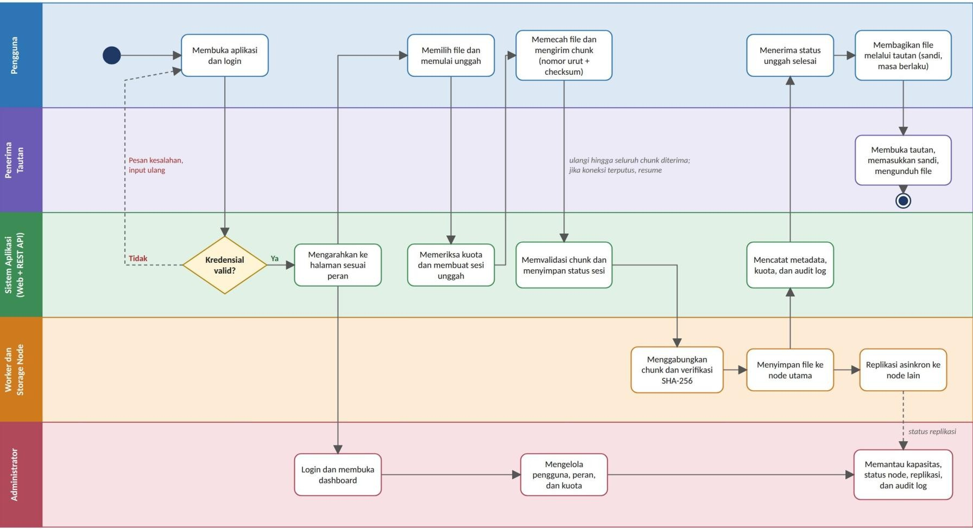
Gambar D-1. Business Process Diagram sistem penyimpanan cloud terdistribusi.

Penjelasan: setelah autentikasi berhasil, sistem mengarahkan aktor ke area sesuai peran. Pengguna menjalankan pengelolaan file (unggah, berbagi), sedangkan administrator menjalankan pemantauan dan pengelolaan sistem. Pengunggahan melibatkan worker dan storage node untuk penggabungan, penyimpanan, dan replikasi asinkron.

D.3 Use Case Diagram

Use Case Diagram memetakan tujuan setiap aktor terhadap sistem. Proses internal seperti menghitung checksum, memecah chunk, dan mereplikasi file tidak digambarkan sebagai use case terpisah karena merupakan langkah internal dari fungsi sistem.
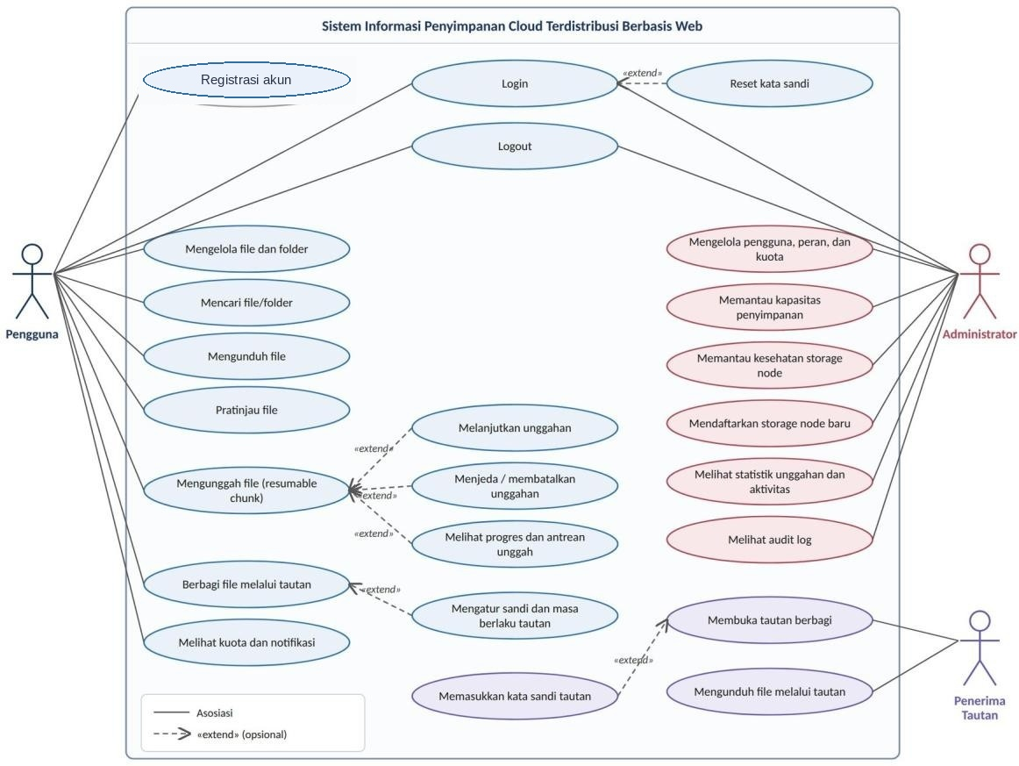

Gambar D-2. Use Case Diagram sistem penyimpanan cloud terdistribusi.

Catatan: registrasi akun mandiri (REQ-F-52) dan reset kata sandi termasuk dalam lingkup sistem dan digambarkan pada diagram ini. Rincian izin setiap use case tetap mengikuti matriks izin final (TBD-001).

D.4 Activity Diagram — Unggah dan Lanjutkan File

Activity Diagram ini menggambarkan alur unggah dengan metode Resumable Chunk Upload, termasuk validasi kuota, pengiriman chunk, pemulihan setelah gangguan, penggabungan, pemeriksaan integritas,
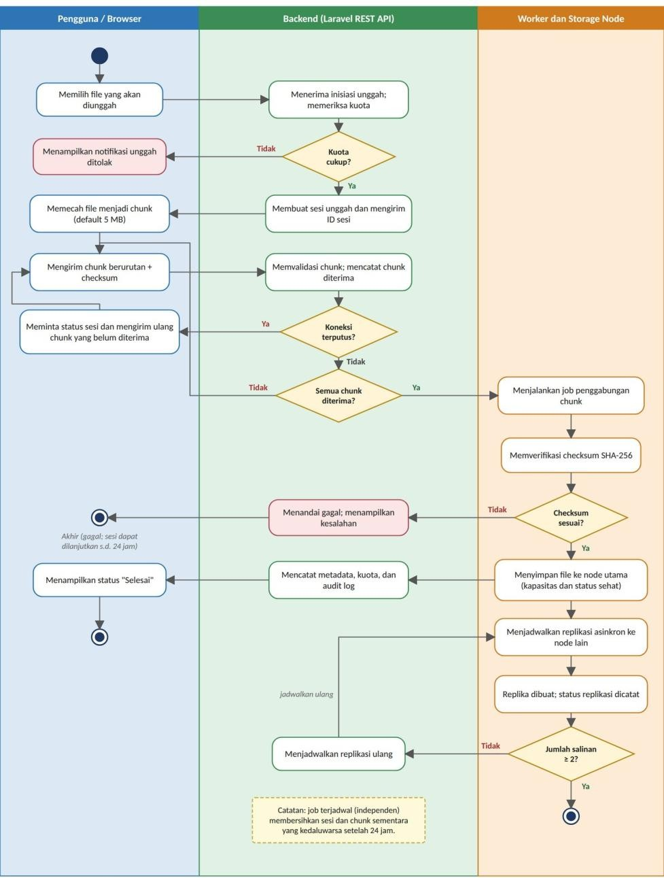
dan penjadwalan replikasi.
Gambar D-3. Activity Diagram proses unggah dan resume.

Aturan penting: ukuran chunk bawaan adalah 5 MB dan dapat dikonfigurasi. Sesi ditargetkan dapat dilanjutkan hingga 24 jam. File baru dapat ditandai berhasil setelah seluruh chunk diterima, file digabungkan, dan checksum akhir berhasil diverifikasi. Replikasi dijalankan secara asinkron sehingga status unggah selesai tidak otomatis berarti seluruh replika sudah tersinkron.

D.5 Activity Diagram — Berbagi File

Alur ini menggambarkan pembuatan tautan berbagi dan akses oleh penerima. Tautan dapat dilindungi
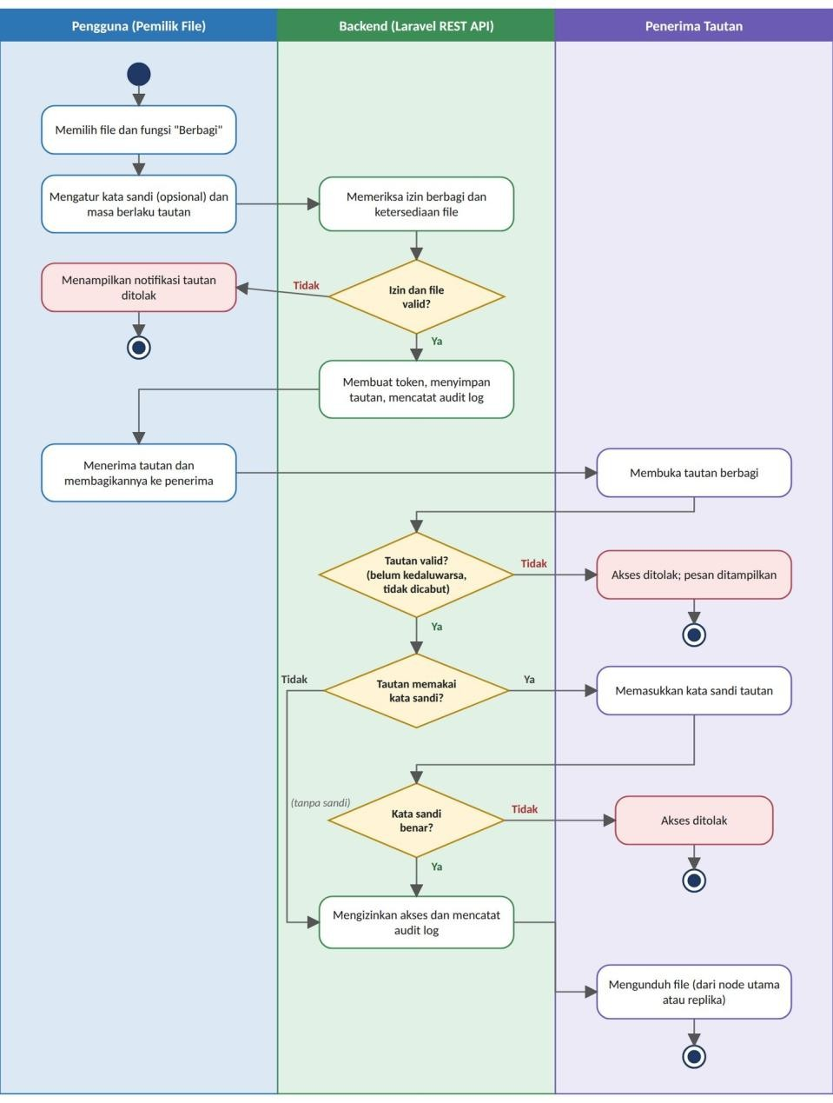
kata sandi dan diberi masa berlaku sesuai kebutuhan.
Gambar D-4. Activity Diagram pembuatan dan penggunaan tautan berbagi.

Sistem harus menolak akses jika tautan tidak valid, sudah kedaluwarsa, dicabut, atau proteksi kata sandi tidak terpenuhi. Kebijakan pencabutan, retensi, dan penghapusan tautan tetap mengikuti TBD-009.

D.6 Sequence Diagram — Unggah File

Sequence Diagram memperlihatkan urutan komunikasi antara pengguna, antarmuka unggah, controller API, database, queue/worker, serta storage node utama dan replika.
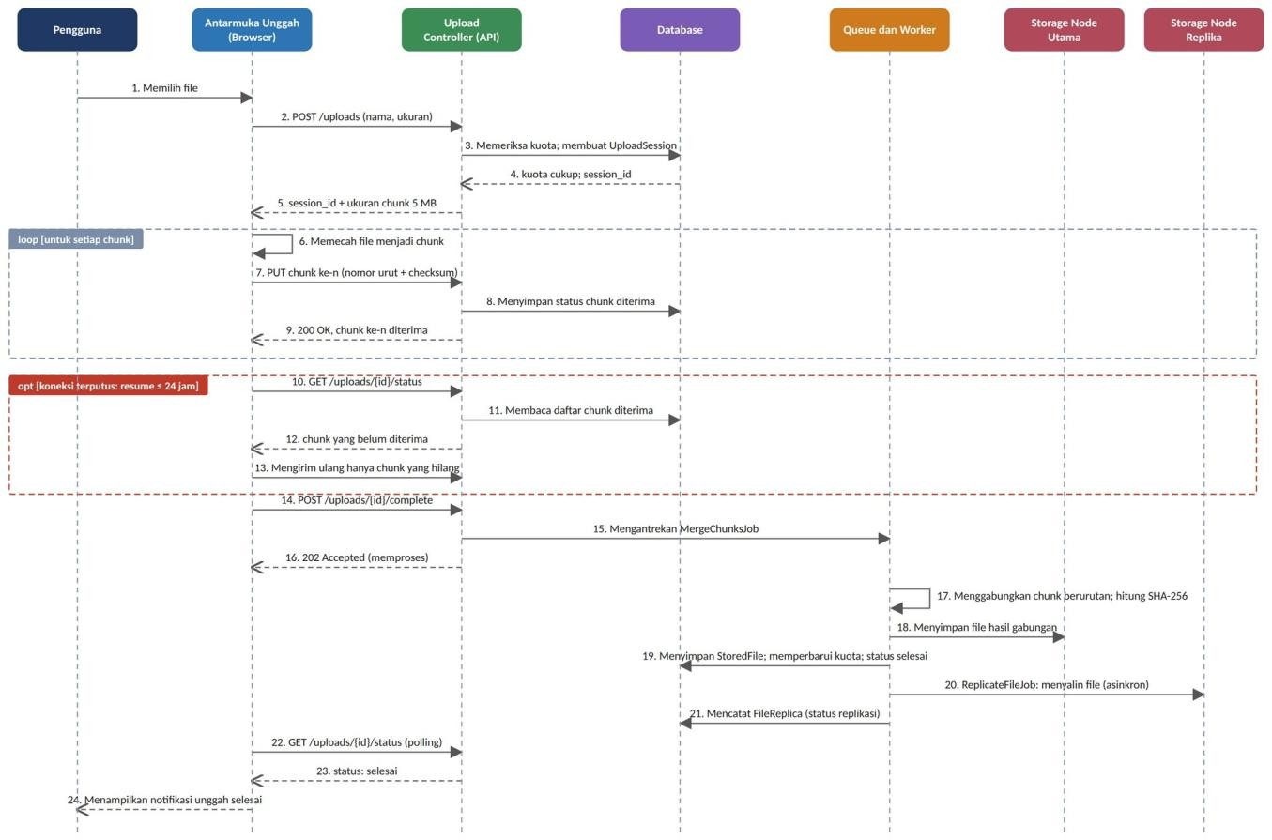
Gambar D-5. Sequence Diagram unggah, resume, penggabungan, dan replikasi.

Urutan konseptual: antarmuka meminta sesi unggah, server memvalidasi kuota dan status sesi, lalu chunk dikirim beserta nomor urut dan checksum. Setelah seluruh chunk diterima, backend menjadwalkan proses penggabungan. File disimpan pada node utama, metadata dicatat, lalu pekerjaan replikasi dijalankan. Antarmuka dapat meminta status sesi secara berkala untuk menampilkan status terbaru.

D.7 Sequence Diagram — Unduh File dan Failover

Diagram ini menunjukkan pembacaan file dari node utama dan pengalihan otomatis ke replika ketika node utama gagal (REQ-F-34, REQ-NF-13).
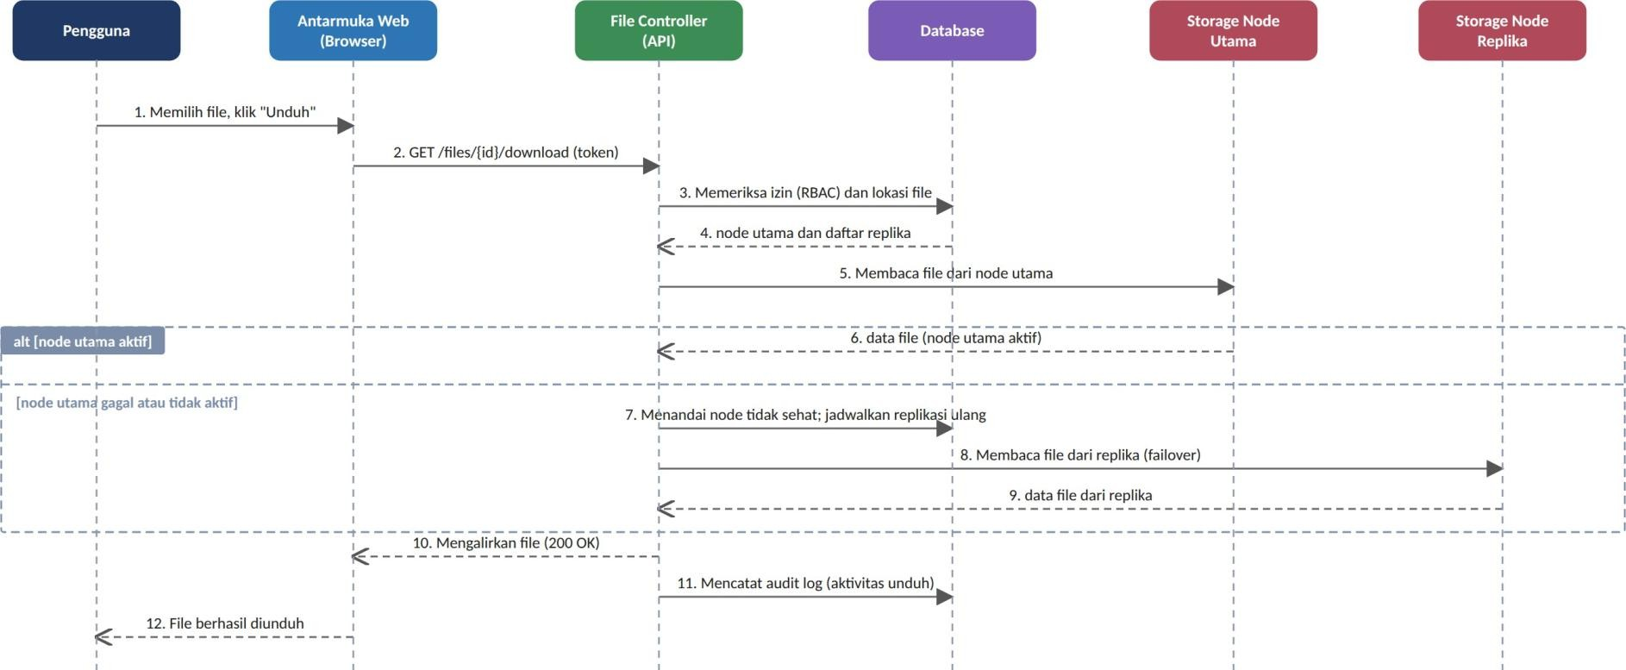

Gambar D-6. Sequence Diagram unduh file dan failover ke replika.

Jika node utama tidak aktif, backend menandai node tidak sehat, menjadwalkan replikasi ulang bila jumlah salinan di bawah target, lalu membaca file dari replika sehingga pengguna tetap dapat mengunduh file. Aktivitas unduh dicatat pada audit log.

SRS v2.0 — Sistem Informasi Penyimpanan Cloud Terdistribusi Berbasis Web

D.8 Class Diagram
Class Diagram berikut merupakan model konseptual untuk kelas data inti yang disebut dalam kebutuhan SRS. Struktur kelas diseragamkan dengan ERD pada Gambar D-9: kuota pengguna disimpan pada kelas UserQuota (tabel user_quotas) dan chunk unggahan pada kelas UploadChunk (tabel upload_chunks), bukan sebagai atribut tunggal pada User atau UploadSession. Tipe data, indeks, dan aturan penghapusan final mengikuti desain basis data.
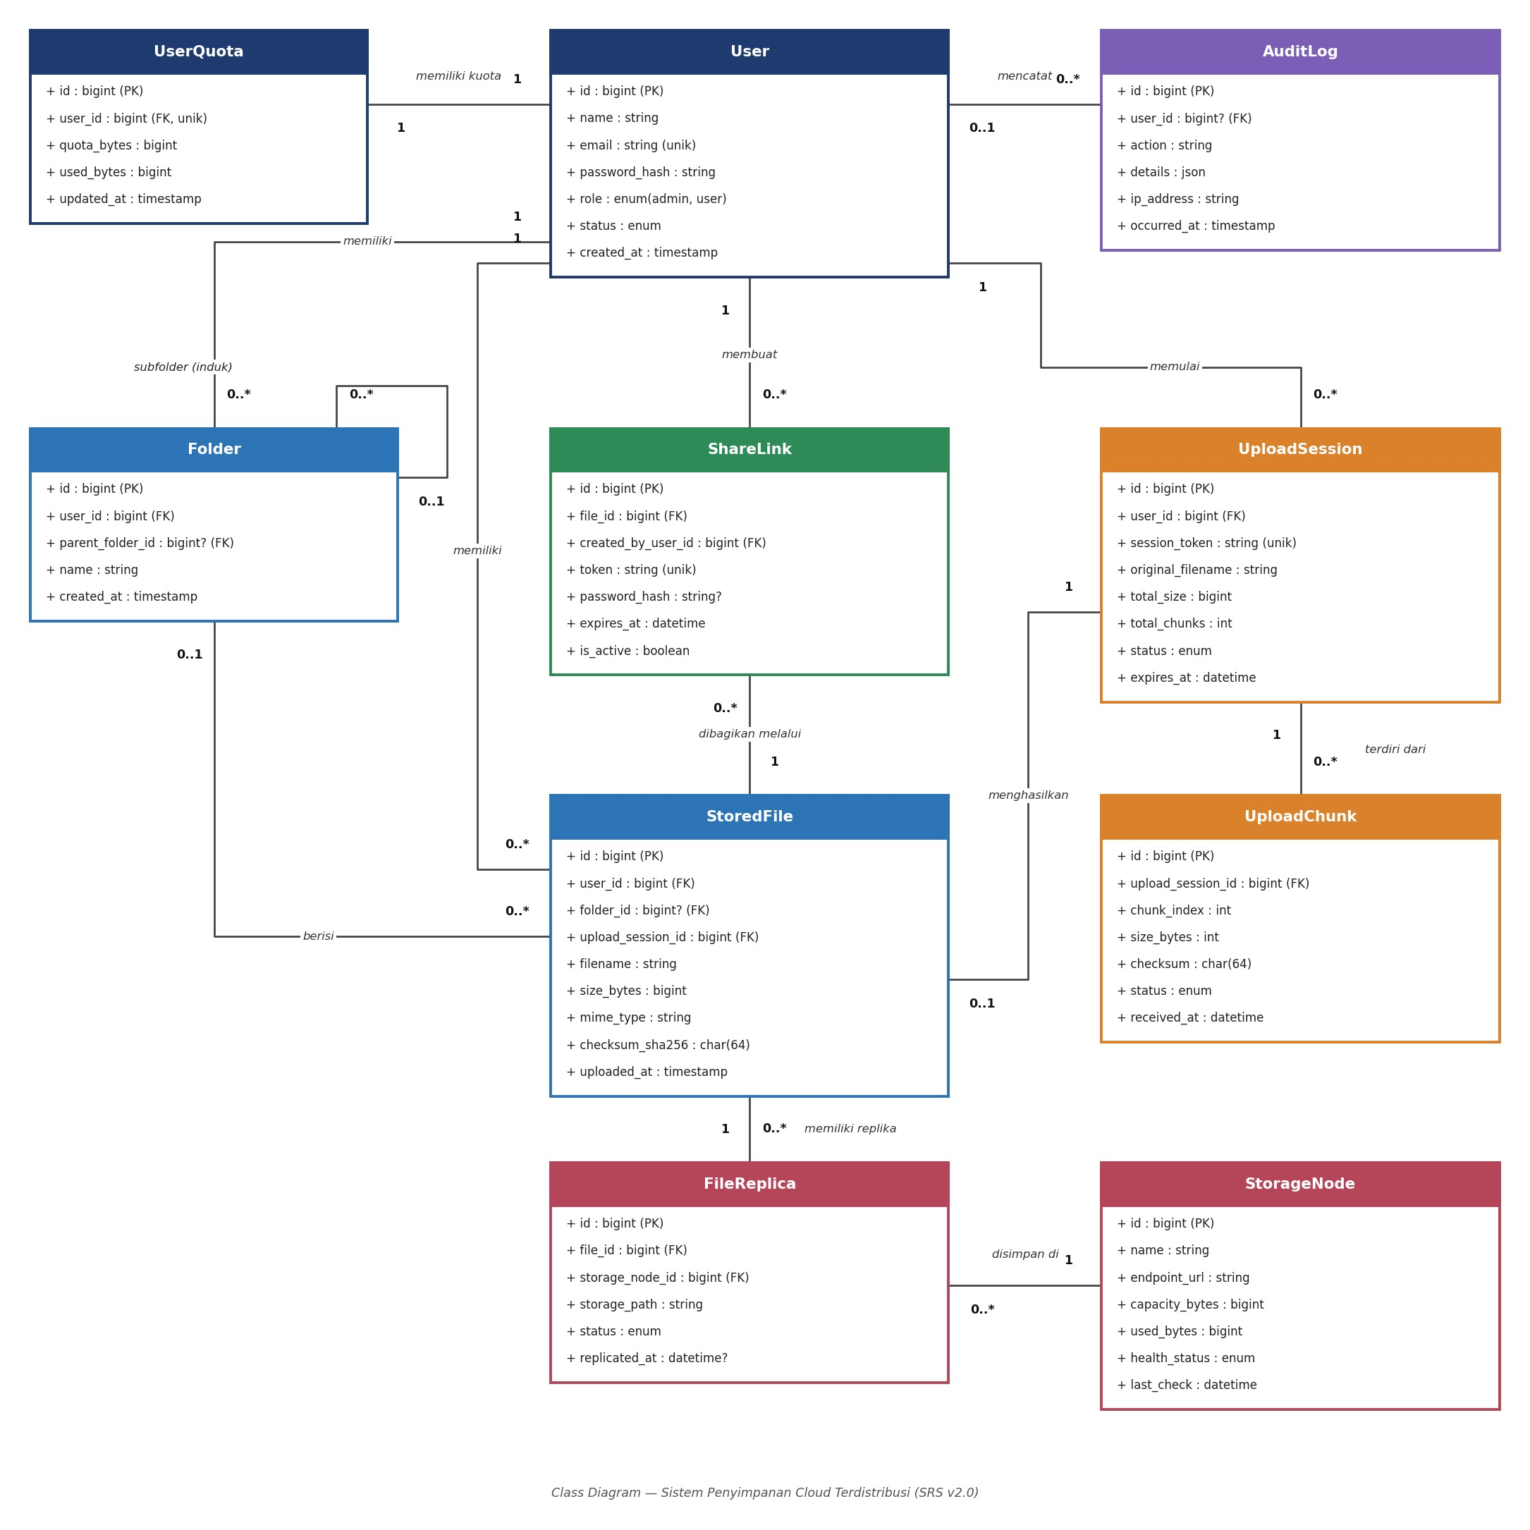

Gambar D-7. Class Diagram konseptual entitas inti.

Keterangan relasi utama:
    - User memiliki tepat satu UserQuota (relasi 1:1), serta dapat memiliki banyak Folder, StoredFile, UploadSession, ShareLink, dan AuditLog.
    - Folder dapat memiliki folder induk dan subfolder; file dapat ditempatkan pada folder.
    - UploadSession memiliki banyak UploadChunk yang mencatat chunk_index, ukuran, checksum, dan waktu diterima; satu sesi yang berhasil dapat menghasilkan satu StoredFile.
    - StoredFile dapat memiliki beberapa FileReplica yang menyimpan path pada StorageNode; setiap FileReplica menunjuk ke satu StorageNode, sama dengan tabel files, file_replicas, dan storage_nodes pada ERD.
    - ShareLink menghubungkan file yang dibagikan dengan pengguna pembuat tautan.
    - AuditLog menyimpan informasi aktivitas dan aktor terkait (user_id) untuk kebutuhan audit.

SRS v2.0 — Sistem Informasi Penyimpanan Cloud Terdistribusi Berbasis Web

D.9 Component Diagram (Arsitektur Konseptual)
Arsitektur konseptual menggambarkan pemisahan antarmuka, aplikasi, data, antrean, dan penyimpanan. Teknologi tertentu masih berupa usulan dalam SRS dan harus diputuskan sebelum implementasi final.
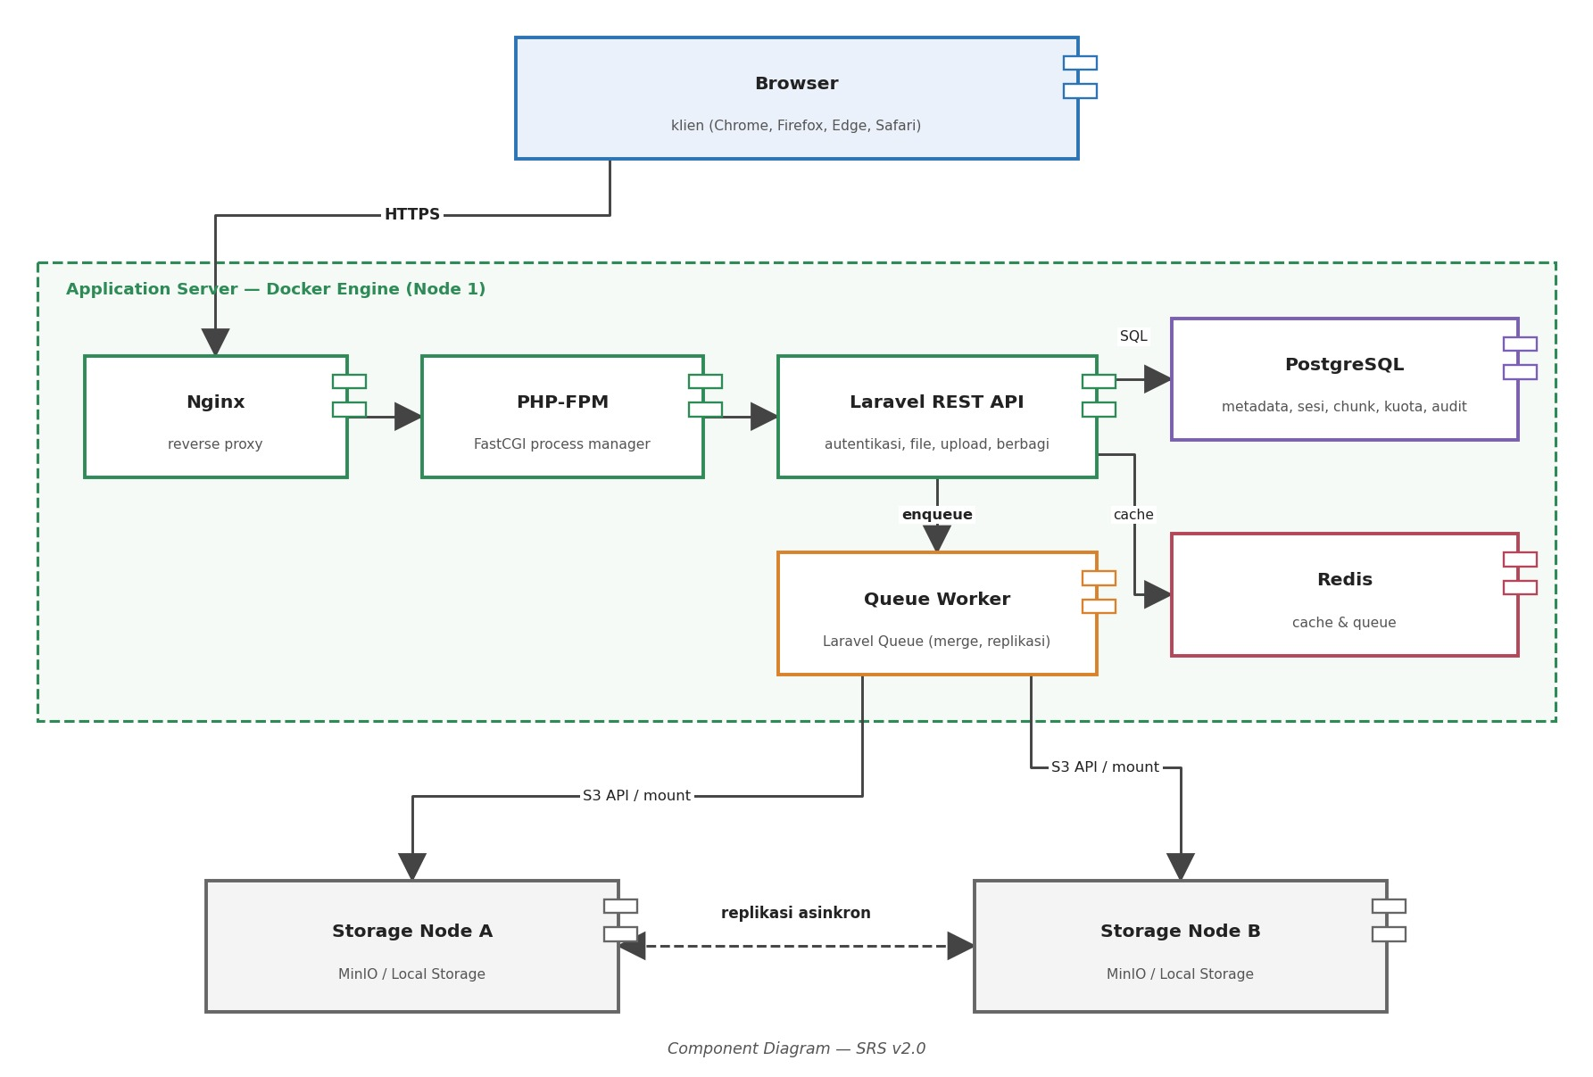

Gambar D-8. Component Diagram arsitektur konseptual aplikasi dan penyimpanan terdistribusi.

Browser berkomunikasi dengan backend melalui HTTPS dan REST API. Backend menangani autentikasi, otorisasi, metadata, sesi unggah, serta operasi file. Database PostgreSQL menyimpan metadata dan status, sedangkan Redis dan Laravel Queue/worker memproses pekerjaan asinkron. Nginx dan PHP-FPM menjalankan lapisan aplikasi. Storage node menyimpan file utama dan replika; storage lokal terpisah atau MinIO/S3 masih perlu dipilih berdasarkan keputusan desain dan lingkungan Dev & Staging.

SRS v2.0 — Sistem Informasi Penyimpanan Cloud Terdistribusi Berbasis Web

D.10 Entity Relationship Diagram (ERD)

ERD konseptual berikut menurunkan kelompok data pada Bab 6.1 menjadi tabel, atribut utama, primary key (PK), dan foreign key (FK). Notasi relasi menggunakan crow’s foot: garis ganda menunjukkan sisi “satu”, simbol kaki gagak menunjukkan sisi “banyak”, dan lingkaran menunjukkan relasi opsional.
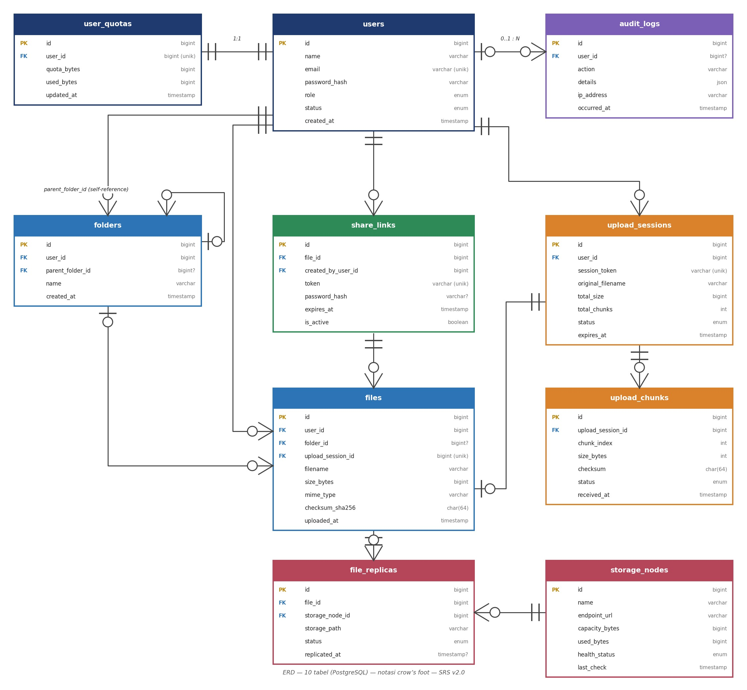

Gambar D-9. Entity Relationship Diagram konseptual.

ERD ini merupakan rancangan awal. Tipe data, indeks, aturan penghapusan, serta tabel pendukung lain (misalnya tabel peran terpisah) dipastikan pada desain basis data final dan mengikuti TBD-001, TBD-004, dan TBD-009. Kolom checksum_sha256 menyimpan hasil verifikasi file hasil penggabungan (REQ-F-20), sedangkan upload_chunks menyimpan chunk yang telah diterima agar sesi dapat dilanjutkan (REQ-F-15 dan REQ-F-16). Struktur tabel user_quotas (relasi 1:1 dengan users), upload_chunks (banyak chunk untuk satu upload_sessions), files, file_replicas, storage_nodes, dan audit_logs sama dengan kelas pada Class Diagram (Gambar D-7).

SRS v2.0 — Sistem Informasi Penyimpanan Cloud Terdistribusi Berbasis Web

D.11 Deployment Diagram
Deployment Diagram menggambarkan penempatan komponen perangkat lunak pada lingkungan Dev & Staging dengan total tiga node sesuai Ustek dan Project Charter. Komponen yang digunakan meliputi Docker, Nginx, PHP-FPM, PostgreSQL, Redis, serta storage lokal terpisah atau MinIO/S3. Pembagian peran node harus mengikuti konfigurasi infrastruktur yang dipilih dan mendukung pengujian replikasi minimal dua salinan pada node berbeda serta mekanisme failover. Pengadaan server produksi permanen berada di luar lingkup proyek.

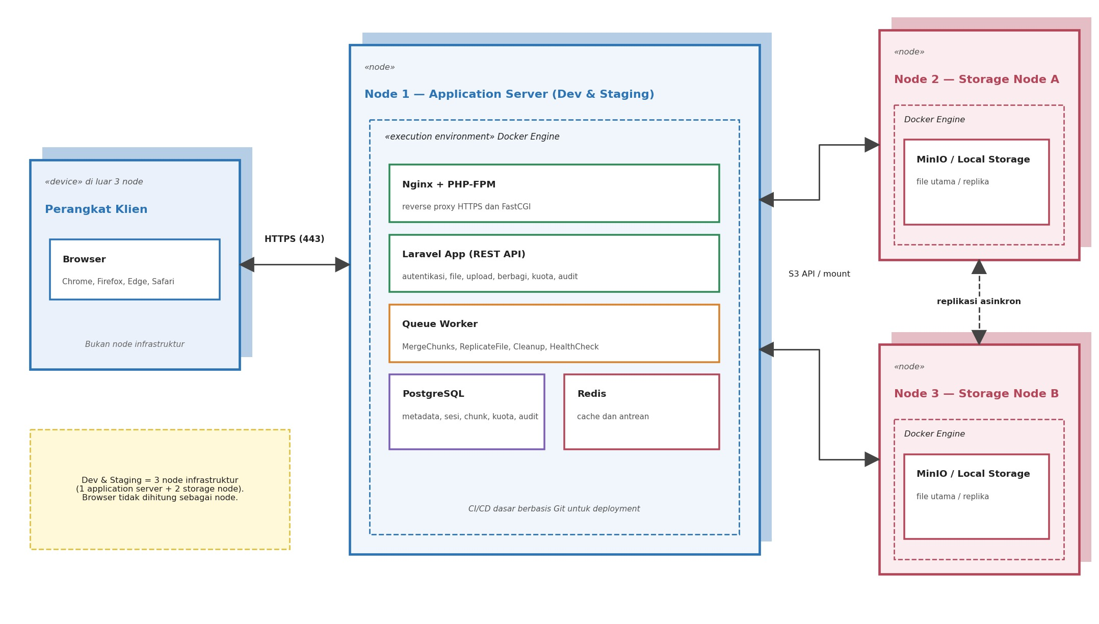
Gambar D-10. Deployment Diagram infrastruktur sistem (Dev & Staging).

Konfigurasi di atas bersifat usulan sesuai Ustek (Docker, Nginx, PHP-FPM, PostgreSQL, Redis, serta storage lokal atau MinIO/S3). Browser merupakan perangkat klien dan tidak dihitung sebagai salah satu dari tiga node. Pembagian peran node mengikuti konfigurasi infrastruktur yang dipilih (TBD-007). Pengadaan server produksi permanen berada di luar lingkup.

SRS v2.0 — Sistem Informasi Penyimpanan Cloud Terdistribusi Berbasis Web

D.12 Pemetaan Diagram ke Kebutuhan SRS

Diagram | Kebutuhan yang Didukung | Tujuan Validasi
Business Process Diagram | REQ-F-01 s.d. REQ-F-05; REQ-F-45 s.d. REQ-F-51 | Memastikan cakupan fungsi dan alur lintas aktor
Use Case Diagram | REQ-F-01 s.d. REQ-F-52; Bab 2.2 | Memastikan cakupan fungsi dan aktor
Activity Diagram — Unggah | REQ-F-12 s.d. REQ-F-27; REQ-F-28 s.d. REQ-F-35 | Memastikan alur chunk, resume, dan penggabungan
Activity Diagram — Berbagi | REQ-F-37 s.d. REQ-F-40 | Memastikan validasi tautan dan kata sandi
Sequence Diagram — Unggah | REQ-F-12 s.d. REQ-F-23; REQ-F-28 s.d. REQ-F-35 | Memastikan urutan komunikasi antarkomponen
Sequence Diagram — Unduh & Failover | REQ-F-09; REQ-F-34; REQ-NF-13 | Memastikan pembacaan dari replika saat node utama gagal
Class Diagram | Bab 6.1; REQ-F-11; REQ-F-15; REQ-F-31; REQ-F-41; TBD-001; TBD-008 | Menjadi dasar awal desain kelas dan diselaraskan dengan struktur tabel pada ERD
Component Diagram | Bab 2.1; Bab 2.4; Bab 3.3–3.4; Bab 6.3 | Memastikan komponen dan ketergantungan teknis
ERD | Bab 6.1; REQ-F-11; REQ-F-15; REQ-F-31; REQ-F-41; TBD-008 | Menjadi dasar awal struktur tabel: users, user_quotas, folders, files, upload_sessions, upload_chunks, share_links, file_replicas, storage_nodes, audit_logs
Deployment Diagram | Bab 2.4; Bab 6.3; Ustek; Project Charter; TBD-007 | Memastikan penempatan komponen pada 3 node Dev & Staging

Catatan Validasi dan Batasan
    - Diagram pada lampiran ini adalah rancangan analisis awal dan tidak menggantikan validasi kebutuhan dengan pihak terkait.
    - Matriks izin, detail endpoint REST API, kebijakan backup/pemulihan, batas kuota, jenis file untuk pratinjau, teknologi frontend, dan teknologi storage masih mengikuti daftar TBD pada Lampiran C.
    - Target ukuran file minimal 5 GB, ukuran chunk bawaan 5 MB, masa resume 24 jam, target minimal dua salinan pada node berbeda, serta 100 pengguna aktif bersamaan merupakan target persyaratan yang harus diverifikasi melalui pengujian.
    - Class Diagram dan ERD bersifat konseptual; skema basis data final harus disusun berdasarkan struktur tabel, foreign key, indeks, dan aturan penghapusan yang disepakati.
    - Sequence Diagram, Component Diagram, dan Deployment Diagram harus diperbarui jika desain API, queue, database, atau deployment berubah.

CATATAN PENUTUP

Dokumen ini merupakan SRS Version 2.0 (draft revisi) yang disusun berdasarkan Ustek Kelompok 4 dan KAK Sistem Penyimpanan Cloud Terdistribusi. Sebelum dijadikan baseline implementasi, tim perlu meninjau dan menyepakati daftar TBD, memvalidasi kebutuhan dengan pihak terkait, serta memperbarui dokumen apabila terdapat perubahan yang disetujui.

